把好产品质量关的马钢人
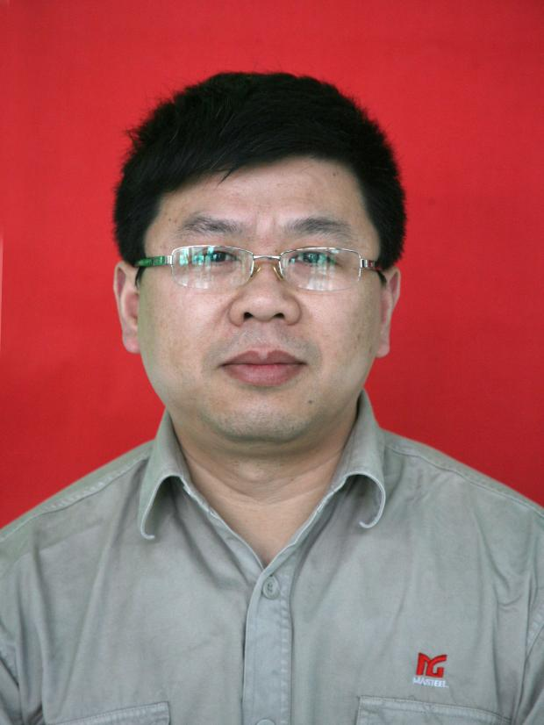
程德利，马钢股份公司轮轴事业部质量监督部部长。为把好产品质量关，他在2015年10月牵头构建主动式客户服务网络组建主动式客服团队，构建基于铁总全路系统的客货服务网络，建立了全路系统的客户关系数据库。组织了100多人次开展车轮在线排查工作，在铁总要求时间节点内，顺利完成了5000余件车轮排查任务。为进一步提高产品质量，他完善现场质量管理制度，设计了标准动车组质保体系，指导培养了一批产品质量活动骨干，轮轴事业部的产品质量活动水平得到显著提升，获得全国、省及行业大奖16项。

